Муниципальное Общеобразовательное Учреждение
«Поросозерская средняя образовательная школа»
П. гумарино

ТВОРЧЕСКИЙ ПРОЕКТ
«Пасхальные сувениры»

Выполнили: ученица 5 б класса
Яковлева Александра
МОУ «Поросозерская СОШ»
п. Гумарино
Руководитель проекта:
Учитель технологии
Логинова Ирина Анатольевна

2020 – 2021 учебный год
Рецензия
Объект исследования: праздник Пасха, традиционные пасхальные подарки.
Предмет исследования: пасхальный сувениры.
Цель проекта: сделать своими руками оригинальный сувенир к Пасхе.
В проекте раскрыты задачи исследования, представлены методы исследования.

Актуальность. С каждым годом народные праздники забываются и отходят на задний план.
Когда-то традиции передавались в семье из поколения в поколение – «из уст в уста», «от сердца к сердцу». Вместе с тем значение народных праздников в воспитании подрастающего поколения велико: дети узнают традиции и обычаи русского народа, праздники помогают донести до ребёнка высокие нравственные идеалы. Народная культура является действенным средством познавательного, нравственного и эстетического развития детей. Пасха – самый радостный и большой праздник христиан. Ликует природа, все вокруг оживает и цветет. Празднование Пасхи стало уже традицией. Но из разговора с учащимися, из бесед с ними о народных праздниках и их традициях, выяснилось, что у детей недостаточно представлений об этом празднике, о его традициях: роспись пасхальных яиц, старинные игры-забавы. Так родилась идея узнать о традициях праздника-Пасхи.
Тип проекта – творческо-информационный
В процессе работы над проектом учащаяся знакомятся с историей возникновения праздника Пасха, изучает, какие традиционные подарки принято было дарить к этому празднику на Руси. Создает оригинальный пасхальный сувенир из бросового материала и разрабатывает технологическую карту-помощницу для своих ровесников. Этим обусловлена новизна и практическая значимость проекта. Для самой участницы важным и значимым стало осознание того, что она не только теоретически подтвердили свою гипотезу, но и смогли самостоятельно создать продукт проекта.

Содержание
Введение
Основная часть
- Анализ анкеты учащихся
- История возникновения праздника Пасхи
- Традиционные пасхальные подарки
Практическая часть
- Технология создания пасхального сувенира
- Технологическая карта-помощница

Выводы
Список литературы и Интернет-ресурсов
Приложения

Введение. Обоснование проекта
Весна! Это наше любимое время года. После хмурых зимних холодов, наконец, ласковое солнышко радует нас все чаще и чаще, начинает пробуждаться природа, украшая Землю первыми цветами и травами. Наверно, не случайно именно весной приходит долгожданный праздник Пасха. Я очень люблю этот праздник, он просто переполнен чувствами любви и радости. Накануне этого праздника мама и бабушка очень готовятся к Пасхе: пекут куличи и красят яйца, мы всегда с удовольствием помогаем им. Мне нравится, что в этот день собираются вместе вся наша большая семья – все пьют чай с куличе и бьются пасхальными яйцами. Наша учительница всегда говорит, что самый лучший подарок – это подарок, сделанный своими руками! Так почему же не сделать подарок своими руками на Пасху? В классе мы всегда стараемся делать поделки к различным праздникам, а вот к Пасхе не делали ни разу, поэтому тема моего проекта «Пасхальные сувениры»
Цель: сделать своими руками оригинальные сувениры к Пасхе и привлечь к этому учащихся нашей школы.
Задачи:
- узнать историю возникновения праздника
- изучить различные источники информации, чтобы узнать, какие сувениры было принято дарить на Руси в Пасху
- изучить технику изготовления выбранного сувенира
- сделать пасхальный подарок своими руками и привлечь к изготовлению пасхальных сувениров учащихся нашей школы.
Объект исследования: праздник Пасха, традиционные пасхальные подарки
Предмет исследования: пасхальный сувенир
Гипотеза проекта: Я предположила, что могу сделать оригинальные подарки своими руками к празднику Пасха, которые доставят удовольствие и радость другому человеку не меньше, чем покупной подарок.
Методы исследования:
- аналитический опрос одноклассников
- изучение различных источников информации (литературы, сайтов)
- анализ
- практическая работа.
Перед работой над проектом я заинтересовалась: а неужели действительно есть среди ребят, те которые ничего не знают о Пасхе? А что я сама знаю об этом празднике, и какой необычный и оригинальный подарок можно сделать.
.Анализ анкеты школьников
Для того чтобы изучить уровень информированности учащихся нашей школы о празднике Пасхе, о пасхальных сувенирах я провела анкетирование среди всех учащихся нашей школы. Мною была разработана анкета
(приложение №1).
В результате были получены следующие данные:

В анкете приняли участие 12 учеников нашей школы, из них 10 учеников знают и любят этот праздник. Практически все захотели больше узнать о традиционных подарках на Руси к Пасхе. Я узнала, что почти все учащиеся нашей школы, так же как и я уже делали пасхальные подарки (в основном это пасхальные яйца) своим друзьям и родным. Так 9 ребят красили яйца, а 3 учащихся вместе с родителями пекли куличи, но пасхальные открытки не делал никто. Это особенно меня обрадовало и воодушевило – значит, мой проект будет нужным я смогу помочь многим моим друзьям принести радость своим родным!

История возникновения праздника Пасхи
Из литературных источников мы узнали , что возникновения праздника Пасхи уходит своими корнями в глубину веков. Па́сха (др.-греч. πάσχα, лат. Pascha, от ивр. פסח‎ песах, букв. с евр. «прохождение мимо») в христианстве; также Воскресе́ние Христо́во (др.-греч. Ἡ Ανάστασις τοῦ Ἰησοῦ Χριστοῦ) — древнейший христианский праздник; важнейший праздник богослужебного года. Установлен в честь воскресения Иисуса Христа. Это победа жизни над смертью! По великой любви к нам, людям, Господь сошёл на землю в образе человека, принял за нас страдание и смерть на кресте. На третий день после погребения свершилось чудо – Господь воскрес из мёртвых!
Днем празднования Пасхи считается первый воскресный день после первого весеннего полнолуния. В обыкновенном смысле, под Пасхой подразумевается святая неделя Воскресения Христова, на протяжении которой, Царские ворота в храмах остаются открытыми в знак того, что теперь, Воскресением Христовым открыты для всех врата Царствия небесного. Главным пасхальным символом воскресения является яйцо, так как из яйца рождается новое существо. На Руси этот светлый день празднуется с Х века. Па́сха всегда была любимым и общенародным праздником. Русские люди заранее готовились к празднику великим постом, приводили в порядок и свои дома и готовили подарки.

Традиционные пасхальные подарки
По традиции подарки, которые преподносят в этот день, символизируют обновление и плодородие. И в первую очередь, это относится к яйцам. На Пасху их принято красить разными красками, но среди разноцветных яиц обязательно должны быть ярко красные. Почему? История сохранила нам такое предание. После воскресения Иисуса Христа ученики его и последователи разошлись по разным странам, повсюду возвещая радостную весть о том, что больше не надо бояться смерти. Ее победил Христос - Спаситель мира. Он воскрес Сам и воскресит каждого, кто поверит Ему и будет любить людей так же, как любит Он.
-Христос воскрес из мёртвых! – с такой вестью вбежала Мария Магдалина к римскому императору Тиберию.
-Этого не может быть, - усмехнулся император. Белое яйцо у тебя в руках никогда не станет алым! И в тот же миг куриное яйцо - скромное подношение императору – стало ярко – красным.
По традиции русский человек на Пасху, встречая кого-либо, независимо от чинов и званий обязательно должен был с ним поцеловаться, угостить его крашеным яичком, со словами «Христос воскресе!», на что непременно получал ответ «Воистину воскресе!».
К пасхальному столу, как правило, собиралось много родных и друзей. И каждому готовили пасхальный подарок: красивое яичко и маленький куличик.

Практическая часть
Технология создания пасхального сувенира
Я посмотрела, разные сайты «Страна мастеров», «Поделки дома», «Ярмарка мастеров» и др. у меня сразу возникла идея сделать презентацию «Пасхальные сувениры», чтобы предложить идеи для изготовления подарка к пасхе ребятам. Посмотрев мою презентацию мнения ребят, разделились по поводу подарка, кто-то решил делать открытку, а кто- то (девочки по-старше) решил сделать поделку, а кто-то решил нарисовать рисунок и еще ребята предложили сделать фотографии пасхальных композиций (см. приложение 2). И в голове у меня зародилась новая идея, а не сделать ли нам выставку наших поделок и рисунков и назвать ее «Пасхальный вернисаж». Хоть праздник Пасхи уже и прошел. Но наши работы радуют нас, когда мы рассматриваем выставку наших поделок.
Выводы
В результате проделанной работы я:
- узнала, историю возникновения праздника Пасха и о традиционных пасхальных подарках на Руси, подготовила сообщение по этой теме для своих одноклассников;
- изучив всю информацию, я выяснила, что традиционно лучший подарок на Пасху – яйцо – символ жизни;
- сделала оригинальный подарок своими руками и приоющила к этому ребят нашей школы;
- создали выставку работ под названием «Пасхальный вернисаж».
Я подтвердила свою гипотезу и выполнила поставленные задачи. Актуальность моей работы в том, что очень многие дети любят праздник Пасха, но так мало знают о традициях русского народа связанных с этим праздником.
Практичность – каждый из ребят, прослушав мое сообщение и посмотрев презентацию, смог сам сделать традиционный пасхальный сувенир. Работа над проектом помогла мне поверить в себя, у меня появилось так много новых идей, и вместе с ребятами мы создали целую коллекцию пасхальных сувениров. Уверена, что даже одно маленькое пасхальное яичко, сделанное или украшенное своими руками и подаренное на Пасху родным - очень оригинальный и милый подарок, который принесет в дом тепло, удачу и благополучие.
Поселились птицы в гнездах,
Снег растаял как свеча.
Пахнет сладким духом воздух
Золотого кулича.
Дождик солнечный закапал
В этот день святых чудес.
И меня целуя, мама
Говорит: «Христос Воскрес!»

Список литературы и Интернет-ресурсов
- История праздника, традиции и обряды Пасхи
- «Пасха»Белобородовой Л.А г.Туринск
- http://paskha.gatch
- ru.wikipedia.org/wiki/Пасха
- womanadvice.ru › Дом › Праздники
- hmhome.ru/2011/04/13/pasxalnye-podarki/

Приложение 1
  - Знаете ли вы что такое Пасха?
  - Какие подарки вы делали на Пасху? Перечислите.
  - Хотели бы вы узнать какие традиционно принято дарить сувениры на Пасху на Руси?
  - Хотели бы вы научиться делать оригинальные пасхальные сувениры?
Приложение 2
Наши открытки:
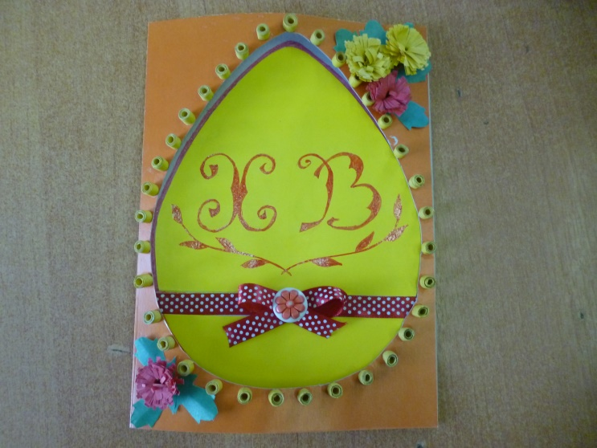
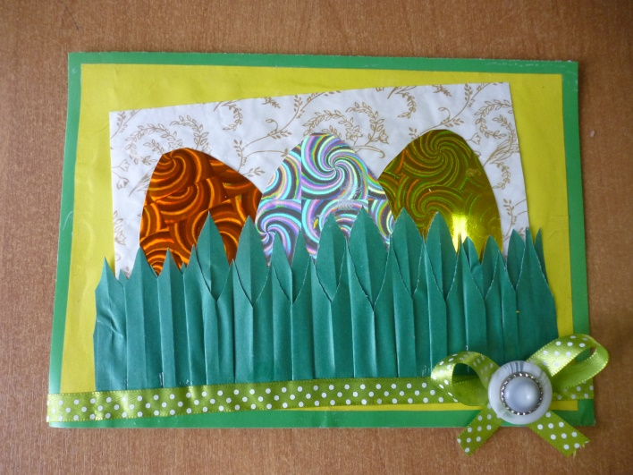

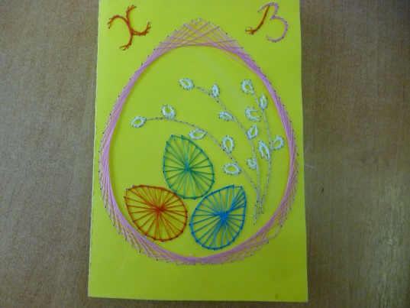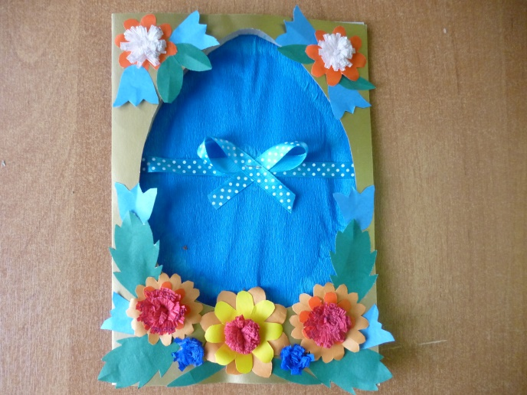
Наши поделки
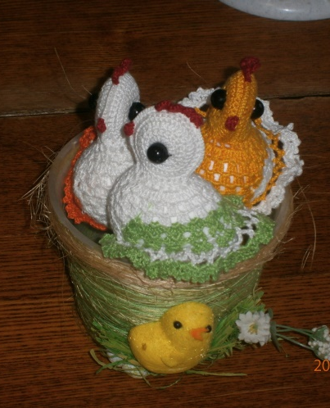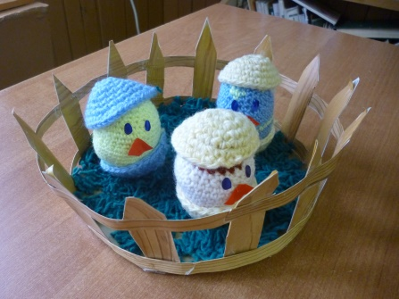

Наши рисунки:
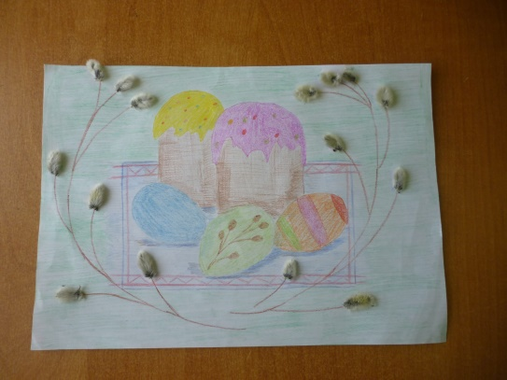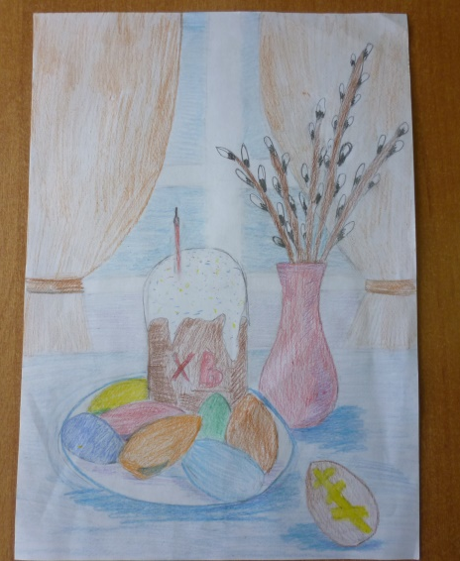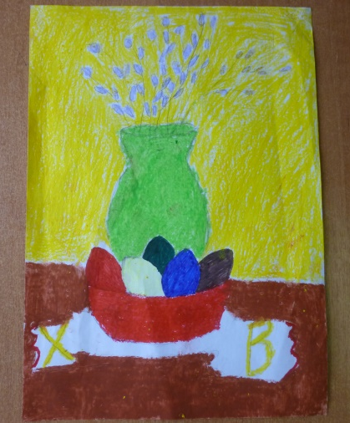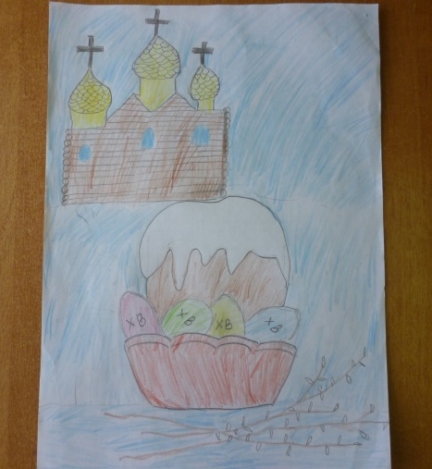
Композиции:
